蜜蜂遗传资源系统调查表
表1 蜜蜂遗传资源概况表
省级普查机构：
品种名称 |  |  |  |  | 其他名称
品种类型 |  | 地方品种□ 培育品种（系、配套系）□ 引入品种□
品种来源及形成历史
中心产区
分布区域
群体数量
自然生态条件 | 地貌、海拔与经纬度
自然生态条件 | 气候类型
自然生态条件 | 气温 | 年最高 |  | 年最低 |  |  |  | 年平均
自然生态条件 | 年降水量
自然生态条件 | 无霜期
自然生态条件 | 水源土质
自然生态条件 | 蜜源条件
自然生态条件 | 主要植被类型
自然生态条件 | 主要农作物类型
消长形势
分子生物学测定
品种评价
资源保护情况
开发利用情况
饲养管理情况
疫病情况
填表人（签字）： 电话： 日期： 年 月 日
表2 蜜蜂形态特征登记表
地点： 省（区、市） 市（州、盟） 县（区、市、旗） 乡（镇） 村
场（户）名： 联系人： 联系方式：
取样点海拔： 取样点经纬度：
品种名称： 蜂群原编号： 蜂群编号：
序号 | 测定指标 | 工蜂个体编号 |  |  |  |  |  |  |  |  |  |  |  |  |  |  | 平均值±标准差
序号 | 测定指标 | 1 | 2 | 3 | 4 | 5 | 6 | 7 | 8 | 9 | 10 | 11 | 12 | 13 | 14 | 15 | 平均值±标准差
1 | 第四背板绒毛带宽度
2 | 第四背板绒毛带至背板后缘的宽度
3 | 第五背板覆毛长度
4 | 后翅钩数
5 | 第二背板色度
6 | 第三背板色度
7 | 第四背板色度
8 | 小盾片Sc区色度
9 | 小盾片K区色度
10 | 小盾片B区色度
11 | 上唇色度
12 | 吻长
13 | 前翅长Fl
14 | 前翅宽Fb
15 | 前翅翅脉角A4
16 | 前翅翅脉角B4
17 | 前翅翅脉角D7
18 | 前翅翅脉角E9
19 | 前翅翅脉角J10
20 | 前翅翅脉角L13
21 | 前翅翅脉角J16
22 | 前翅翅脉角G18
序号 | 测定指标 | 工蜂个体编号 |  |  |  |  |  |  |  |  |  |  |  |  |  |  | 平均值±标准差
序号 | 测定指标 | 1 | 2 | 3 | 4 | 5 | 6 | 7 | 8 | 9 | 10 | 11 | 12 | 13 | 14 | 15 | 平均值±标准差
23 | 前翅翅脉角K19
24 | 前翅翅脉角N23
25 | 前翅翅脉角O26
26 | 肘脉a
27 | 肘脉b
28 | 肘脉指数
29 | 第三腹板长
30 | 第三腹板蜡镜长
31 | 第三腹板蜡镜斜长
32 | 第三腹板蜡镜间距离
33 | 第六腹板长
34 | 第六腹板宽
35 | 第三背板长
36 | 第四背板长
37 | 后足股节长
38 | 后足胫节长
39 | 后足基跗节长
40 | 后足基跗节宽
蜂王 | 体色 |  |  |  |  |  | -------------------------------------
蜂王 | 体长 |  |  |  |  |  | -------------------------------------
蜂王 | 初生重 |  |  |  |  |  | -------------------------------------
雄蜂 | 体色 |  |  |  |  |  | -------------------------------------
雄蜂 | 体长 |  |  |  |  |  | -------------------------------------
雄蜂 | 初生重 |  |  |  |  |  | -------------------------------------

填表人（签字）： 电话： 日期： 年 月 日
表3 蜜蜂形态特征汇总表
地点： 省（区、市） 市（州、盟） 县（区、市、旗） 乡（镇） 村
场（户）名： 联系人： 联系方式：
品种名称：
工蜂  工蜂 | 测定指标 | 蜂群编号 |  |  |  |  |  |  |  |  |  | 平均值±标准差
工蜂  工蜂 | 测定指标 | 1 | 2 | 3 | 4 | 5 | 6 | 7 | 8 | 9 | 10 | 平均值±标准差
工蜂  工蜂 | 第四背板绒毛带宽度
工蜂  工蜂 | 第四背板绒毛带至背板后缘的宽度
工蜂  工蜂 | 第五背板覆毛长度
工蜂  工蜂 | 后翅钩数
工蜂  工蜂 | 第二背板色度
工蜂  工蜂 | 第三背板色度
工蜂  工蜂 | 第四背板色度
工蜂  工蜂 | 小盾片Sc区色度
工蜂  工蜂 | 小盾片K区色度
工蜂  工蜂 | 小盾片B区色度
工蜂  工蜂 | 上唇色度
工蜂  工蜂 | 吻长
工蜂  工蜂 | 前翅长Fl
工蜂  工蜂 | 前翅宽Fb
工蜂  工蜂 | 前翅翅脉角A4
工蜂  工蜂 | 前翅翅脉角B4
工蜂  工蜂 | 前翅翅脉角D7
工蜂  工蜂 | 前翅翅脉角E9
工蜂  工蜂 | 前翅翅脉角J10
工蜂  工蜂 | 前翅翅脉角L13
工蜂  工蜂 | 前翅翅脉角J16
工蜂  工蜂 | 前翅翅脉角G18
工蜂  工蜂 | 测定指标 | 蜂群编号 |  |  |  |  |  |  |  |  |  | 平均值±标准差
工蜂  工蜂 | 测定指标 | 1 | 2 | 3 | 4 | 5 | 6 | 7 | 8 | 9 | 10 | 平均值±标准差
工蜂  工蜂 | 前翅翅脉角K19
工蜂  工蜂 | 前翅翅脉角N23
工蜂  工蜂 | 前翅翅脉角O26
工蜂  工蜂 | 肘脉a
工蜂  工蜂 | 肘脉b
工蜂  工蜂 | 肘脉指数
工蜂  工蜂 | 第三腹板长
工蜂  工蜂 | 第三腹板蜡镜长
工蜂  工蜂 | 第三腹板蜡镜斜长
工蜂  工蜂 | 第三腹板蜡镜间距离
工蜂  工蜂 | 第六腹板长
工蜂  工蜂 | 第六腹板宽
工蜂  工蜂 | 第三背板长
工蜂  工蜂 | 第四背板长
工蜂  工蜂 | 后足股节长
工蜂  工蜂 | 后足胫节长
工蜂  工蜂 | 后足基跗节长
工蜂  工蜂 | 后足基跗节宽
蜂王 | 体色
蜂王 | 体长
蜂王 | 初生重
雄蜂 | 体色
雄蜂 | 体长
雄蜂 | 初生重

填表人（签字）： 电话： 日期： 年 月 日
表4 蜜蜂生产性能和生物学特性登记表
地点： 省（区、市） 市（州、盟） 县（区、市、旗） 乡（镇） 村
场（户）名： 联系人： 联系方式：
品种名称：
生产性能
产蜜量（kg/群/年） |  | 主要流蜜期的蜂蜜群均产量（kg/群）
产浆量（kg/群/年） |  | 主要流蜜期的蜜源植物
产胶量（g/群/年） |  | 产蜡量（kg/群/年）
产粉量（kg/群/年） |  | 产毒量（g/群/年）
生物学特性
蜂王日均有效产卵数（粒）
维持最大群势
（标准箱框数）
群势发展能力 | □高 □中 □低
越冬性 | □弱 □中 □强
越夏性 | □弱 □中 □强
盗性 | □弱 □中 □强
温驯性 | □好 □一般 □差
迁徙性 | □弱 □强
分蜂性 | □弱 □中 □强
抗病性
填表人（签字）： 电话： 日期： 年 月 日
表5 蜜蜂遗传资源影像材料
地点： 省（区、市） 市（州、盟） 县（区、市、旗） 乡（镇） 村
场（户）名： 联系人： 联系方式：
工蜂照片1  （单只，俯视图） | 工蜂照片2  （单只，俯视图）
雄蜂照片1  （单只，俯视图） | 雄蜂照片2  （单只，俯视图）
蜂王照片1  （单只，俯视图） | 蜂王照片2  （单只，俯视图）
群体照片1  （蜂群内部，多只工蜂+蜂王+雄蜂） | 群体照片2  （蜂群内部，多只工蜂+蜂王+雄蜂）
蜂场照片1  （蜂场全景） | 蜂场照片2  （蜂场全景）
生态环境照片1 | 生态环境照片2
主要蜜源植物1  （蜂采集照片） | 主要蜜源植物2  （蜂采集照片）
视频资料1 | 视频资料2
拍照人（签字）： 电话： 日期： 年 月 日

蜜蜂遗传资源系统调查表填表说明

一、蜜蜂遗传资源概况表
此表由该品种分布地的省级普查机构组织有关专家填写。大蜜蜂、小蜜蜂、黑大蜜蜂、黑小蜜蜂、无刺蜂参照蜜蜂统计。
- 品种名称 按《中国畜禽遗传资源志 蜜蜂志》填写，新发现的遗传资源和新培育的品种（系、配套系）按有关规定填写。
- 其他名称 曾用名、俗名等。
- 品种类型 在相应项目的“□”划“√”。
- 品种来源及形成历史 根据品种类型填写。地方品种填写（原）产地及形成历史；培育品种填写培育地、培育单位及育种过程、审定时间、证书编号；引入品种填写主要的输出国家以及引种历史等。
- 中心产区 该品种在本省的主要分布区域，且饲养量占该品种在本省总量30%以上的区、县。可填写至县级。
- 分布区域 中心产区以外、饲养本蜜蜂资源的区、县。
- 群体数量 该品种在本省饲养的总群数。按照2021年普查结果填写。
- 自然生态条件 地方品种填写原产地的自然生态条件，分布在原产地之外的地方品种和培育品种、引入品种填写中心产区的自然生态条件。
（1）地貌 在山地、盆地、丘陵、平原、高原中选择，可多选。
（2）海拔 产区范围内的海拔高度，单位为米（m）。如：××—××m。
（3）经纬度 产区范围，东经××°××′— ××°××′；北纬××°××′— ××°××′。
（4）气候类型 在热带雨林气候、热带草原气候、热带季风气候、热带沙漠气候、亚热带季风和湿润气候、地中海气候、温带季风气候、温带海洋性气候、温带大陆性气候、亚寒带针叶林气候、高原山地气候中选择，可多选。
（5）气温 单位为摄氏度（℃）。
（6）年降水量 正常年年均降水量，单位为毫米（mm）。
（7）无霜期 年均总天数；时间：××—××月。
（8）水源土质 产区流经的主要河流等。
（9）蜜源条件 主要蜜源，辅助蜜源（蜜源种类、分布范围及面积、花期起止时间）。
（10）主要植被类型 在落叶针叶林、常绿针叶林、针阔叶混交林、落叶阔叶林、常绿落叶阔叶混交林、常绿苔藓林、常绿硬叶林、常绿阔叶林、热带雨林、热带季雨林、热带海岸林、竹林、常绿针叶灌丛、常绿革叶灌丛、落叶阔叶灌丛、常绿阔叶灌丛、肉刺灌丛、竹丛、温带草原、高山草原、稀树草原、草甸、疏灌草坡、温带荒漠、高山荒漠、高山冻原、高山垫状植被、高山流石堆植被、沼泽、淡水水生植被、 咸水水生植被等植被类型中选择。
（11）主要农作物类型 主要指当地的大宗农作物。
- 消长形势 近15年数量规模变化，品质性能变化；与第二次资源普查情况相比，当地蜜蜂遗传资源的演变规律及发展趋势。
- 分子生物学测定 该品种是否进行过生化或分子遗传学相关测定，如有需要填写测定单位、测定时间和行业公认的代表性结果；如没有可填写无。
- 品种评价 包括品种的遗传特点、优异特性、可供研究利用的主要方向。
- 资源保护情况 该品种是否制定保种和利用计划，是否设有保护区、保种场，是否建立了品种登记制度，如有，需要填写具体情况，包括保种场（保护区）名称、级别、群体数量。
- 开发利用情况 蜜蜂资源的饲养发展简史，以及传统文化、艺术、传统医疗等中利用蜜蜂及蜂产品的情况，如授粉、产浆、产蜜等。以及蜂产品的品牌创建，农产品地理标志等。
- 饲养管理情况 指饲养方式（定地，转地，活框，传统饲养），蜂箱类型，取蜜习惯，饲养要点等。
- 疫病情况 填写调查该品种原产地（中心产区）的主要病害及采取的防治措施、该品种易感病和抗病情况，以及主要敌害。主要病害包括欧幼病、小蜂螨、大蜂螨、白垩病、美幼病、中囊病等。主要敌害是指动物、鸟类、其他昆虫等天敌。

二、蜜蜂形态特征登记表和蜜蜂形态特征汇总表
此表为个体实测表，由承担测定任务的保种单位、养殖场（户）和有关专家填写。大蜜蜂、小蜜蜂、黑大蜜蜂、黑小蜜蜂、无刺蜂参照蜜蜂测定和统计。
- 测定数量 每个蜂场测定10群蜜蜂，每群测定15只成年工蜂个体。表2与表3的蜂群编号要对应，表3每群蜂的测定指标的数值来源于表2的“平均值±标准差”。
- 第四背板绒毛带宽度 腹部第4背板上绒毛带沿体轴方向的长度，单位为毫米（mm）。
- 第四背板绒毛带至背板后缘的宽度 腹部第4背板绒毛带后缘至背板后缘的长度，单位为毫米（mm）。
- 第五背板覆毛长度 第5背板覆毛长度，单位为毫米（mm）。
- 后翅钩数 后翅钩数，用“个”表示。
- 第二背板色度 第2背板色度，对照色型图谱用0～9数字表示。
- 第三背板色度 第3背板色度，对照色型图谱用0～9数字表示。
- 第四背板色度 第4背板色度，对照色型图谱用0～9数字表示。
- 小盾片Sc区色度、小盾片K区色度、小盾片B区色度 小盾片色泽的等级，对照色型图谱，小盾片Sc区由深到浅分别用0～8数字表示，小盾片K/B区由深到浅分别用0～6数字表示。
- 上唇色度 上唇色泽的等级，对照色型图谱分别用0～5数字表示。
- 吻长 吻的长度，单位为毫米（mm）。
- 前翅长 前翅的长度，单位为毫米（mm）。
- 前翅宽 前翅的宽度，单位为毫米（mm）。
- 前翅翅脉角 前翅翅脉间相交的角度，包括A4、B4、D7、E9、G18、J10、J16、K19、L13、N23和O26共11个角。
- 肘脉a、肘脉b、肘脉指数 前翅的第二回脉将第三亚缘室的肘脉分为a、b两段，这两段的长度分别为肘脉a、肘脉b，其比值（肘脉a/肘脉b）即为肘脉指数。
- 第三腹板长 第3腹板沿体轴方向长度，单位为毫米（mm）。
- 第三腹板蜡镜长 第3腹板蜡镜长，单位为毫米（mm）。
- 第三腹板蜡镜斜长 第3腹板蜡镜斜长，单位为毫米（mm）。
- 第三腹板蜡镜间距离 第3腹板蜡镜之间的宽度，单位为毫米（mm）。
- 第六腹板长 第6腹板沿体轴方向长度，单位为毫米（mm）。
- 第六腹板宽 第6腹板沿体轴方向宽度，单位为毫米（mm）。
- 第三背板长 第3背板沿体轴方向长度，单位为毫米（mm）。
- 第四背板长 第4背板沿体轴方向长度，单位为毫米（mm）。
- 后足股节长 后足股节长，单位为毫米（mm）。
- 后足胫节长 后足胫节长，单位为毫米（mm）。
- 后足基跗节长 后足基跗节长，单位为毫米（mm）。
- 后足基跗节宽 后足基跗节宽，单位为毫米（mm）。
- 体色 蜂王，在黄色、棕色、黑色、杂色中选填；雄蜂，在黄色、黑色中选填；
- 体长 蜂王和雄蜂头部至尾部末端的长度（单位：毫米）；可在体式显微镜下用测微尺测量；
- 初生重 出房24h内蜂王、雄蜂的重量，单位：g。可用天平称重。
- 相关图示见附录。

三、蜜蜂遗传资源性能登记表
此表为群体调查和实测表，由承担测定任务的保种单位、养蜂场和有关专家填写。大蜜蜂、小蜜蜂、黑大蜜蜂、黑小蜜蜂、无刺蜂参照蜜蜂统计。
- 产蜜量 单位为kg/（群･年），东、西蜂均需填写。每群蜂年均产蜂蜜量。
- 主要流蜜期的蜂蜜群均产量 单位为kg/群。在主要流蜜期内每群蜂的平均产蜜量，选择产量最高的流蜜期进行记录。
- 主主要流蜜期的蜜源植物 在产量最高的流蜜期中，蜜蜂采集花蜜的植物。
- 产浆量 单位为kg/（群･年），西蜂必填。每群蜂年均产蜂王浆量。
- 产胶量 单位为g/（群･年），西蜂必填。每群蜂年均产蜂胶量。
- 产蜡量 单位为kg/（群･年），西蜂必填。每群蜂年均产蜂蜡量。
- 产粉量 单位为kg/（群･年），西蜂必填。每群蜂年均产蜂花粉量。
- 产毒量 单位为g/（群･年），可选项，不生产可不填。每群蜂年均产蜂毒量。
- 蜂王日均有效产卵数（粒） 用有效产卵量来衡量。有效产卵量就是封盖子(蛹)的数量。具体做法是，在蜂群繁殖期，西方蜜蜂每隔12天测一次，东方蜜蜂每隔11天测一次。连续测量3次。可用方格网进行测量(西方蜜蜂用5厘米x5厘米方格网，东方蜜蜂用4.4cm× 4.4cm方格网)，每个方格中约含有100个巢房。统计出有效产卵总量，计算出平均有效日产卵量。
- 维持最大群势 即达到多少框蜂时发生分蜂热（标准箱框数）。
- 越冬性 蜂群对严冬的适应能力。在保温措施一致的情况下，强：对饲养地区严冬的适应能力强，群势下降小；（低于30%）；中：对饲养地区严冬的适应能力中等，群势下降中等（介于40% ~50%之间）；弱：对饲养地区严冬的适应能力弱，群势下降大（高于60%）。
- 越夏性 蜂群对炎夏的适应能力。在越夏饲养方式一致的情况下，一般分三级记录。强：对饲养地区酷暑天气的适应能力强，群势下降小（低于30%）；中：对饲养地区酷暑天气的适应能力中等，群势下降中等（介于40% ~50%之间）；弱：对饲养地区酷暑天气的适应能力弱，群势下降大（高于60%）。
- 盗性 在一般饲养管理条件下，分三级记录。弱：不产生盗蜂；中：偶尔产生盗蜂；强：经常产生盗蜂。
- 温驯性 在一般饲养管理条件下，分三级记录。差：开箱检查时需要大量使用喷烟器；一般：开箱检查时需要少量使用喷烟器；好：开箱检查时不需要使用喷烟器。
- 迁徙性 东方蜜蜂填写。东方蜜蜂遇到恶劣环境时全群飞逃，另觅新巢的习性。一般分2级记录：弱：在一般饲养管理条件下，不发生迁徙；强：容易发生迁徙。
- 分蜂性 东方蜜蜂填写。弱：在一般饲养管理条件下，不发生分蜂热而保持强大群势的蜂群；中：采用了控制分蜂热的措施后，能迅速恢复正常活动的蜂群；强：容易发生分蜂热，在采用了控制分蜂热的措施后，其分蜂热不易解除的蜂群。
- 抗病性 抗何病，易感何病。

四、蜜蜂遗传资源影像资料
- 每个品种拍摄工蜂、雄蜂、蜂王、群体、蜂场、生态环境和主要蜜源植物彩照不少于2张，根据需要增加拍摄数量。每张照片不低于800万像素。
- 工蜂、雄蜂、蜂王应选择能代表本品种的个体，以白色为背景色拍摄俯视图，每只蜂应头部向上，触角、翅膀与3对足自然展开，清晰可见，不被遮挡。
- 蜂群照片中，同一张照片应至少包含蜂王和工蜂，同时尽量包含雄蜂。
- 蜂场照片应能反映蜂箱和蜂场特点。
- 生态环境照片应能反映当地地形地貌和植被情况。
- 主要蜜源植物照片应选择有蜂在花上采集时拍摄。
- 大蜜蜂、小蜜蜂、黑大蜜蜂、黑小蜜蜂、无刺蜂参照蜜蜂拍摄。
- 图示如下。
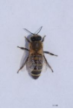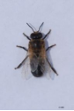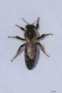
工蜂照片 雄蜂照片 蜂王照片
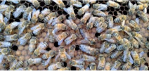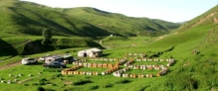
群体照片 蜂场照片
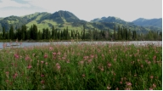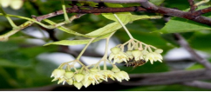
生态环境照片 主要蜜源植物
- 视频资料要能反映品种所处的自然生态环境、群体概貌、品种特征、饲养方式等。
视频格式：每个视频时长不超过5min，尽量在3min以内（大小不超过80M）。视频格式应为MP4格式。
附录
蜜蜂形态特征测定相关图示
1. 第四背板绒毛带宽度、第四背板绒毛带至背板后缘的宽度、第五背板覆毛长
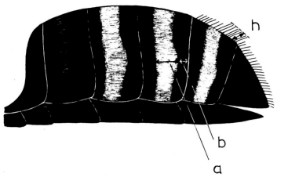
图1 第四背板绒毛带宽度（a）、第四背板绒毛带至背板后缘的宽度（b）、
第五背板覆毛长（h）

2. 蜜蜂第二、三、四背板色型图谱
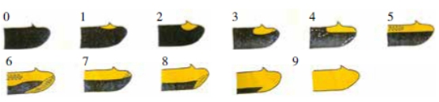
图2 蜜蜂第二、三、四背板色型图谱

3. 蜜蜂小盾片Sc区、K区和B区
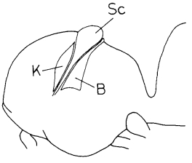
图3 蜜蜂小盾片Sc区、K区和B区
4. 小盾片色型图谱
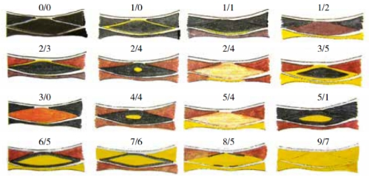
a
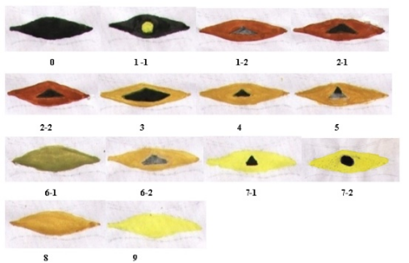
b
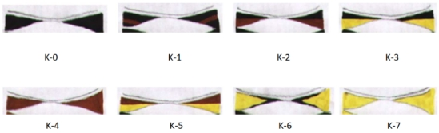
c
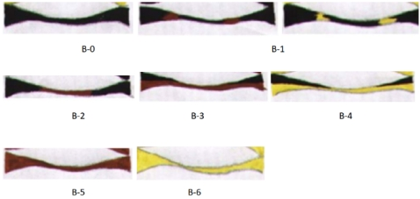
d
图4 小盾片色型图谱
a：西方蜜蜂小盾片色型图谱；b：东方蜜蜂小盾片Sc区色型图谱；c：东方蜜蜂小盾片K区色型图谱；d：东方蜜蜂小盾片B区色型图谱
5. 上唇
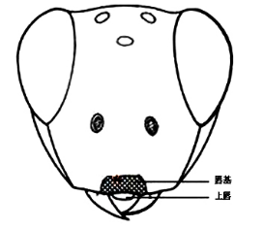
图5 上唇
6. 上唇色型图谱
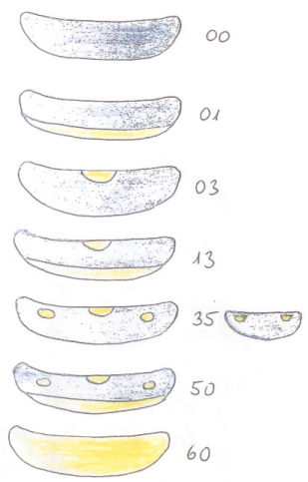
图6 上唇色型图谱
7. 吻长
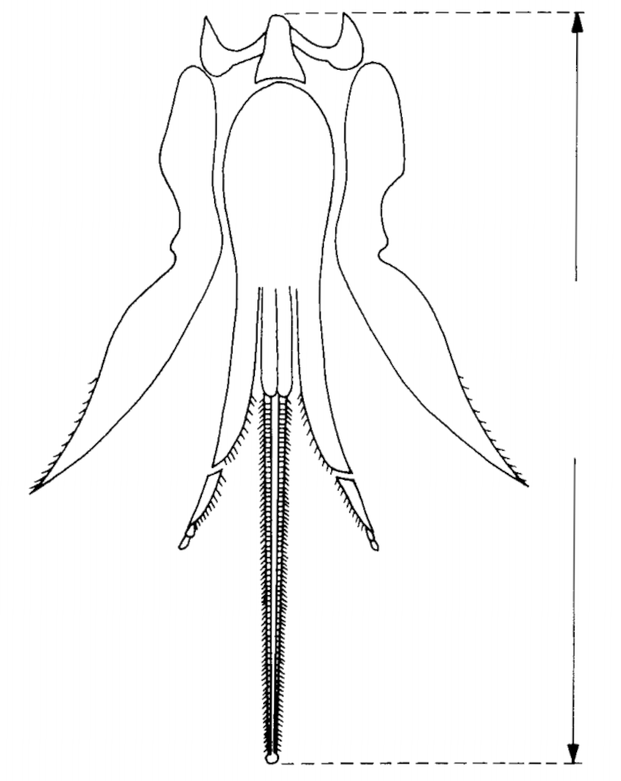
图7 吻长
8. 前翅长、前翅宽、肘脉
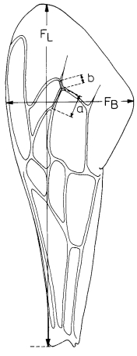
图8 前翅长（FL）、前翅宽（FB）、肘脉a、肘脉b、肘脉指数（a/b）
9. 前翅翅脉角
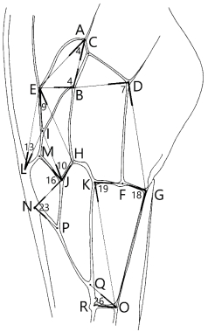
图9 前翅翅脉角
10. 第三腹板长、第三腹板蜡镜长、第三腹板蜡镜间距离、第三腹板蜡镜斜长
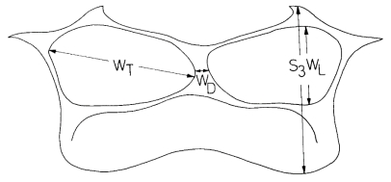
图10 第三腹板长（S3）、第三腹板蜡镜长（WL）、第三腹板蜡镜间距离（WD）、第三腹板蜡镜斜长（WT）
11. 第六腹板长、第六腹板宽
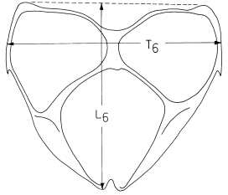
图11 第六腹板长（L6）、第六腹板宽（T6）
12. 第三背板长、第四背板长
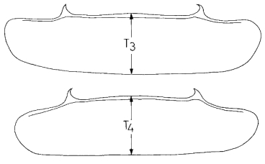
图12 第三背板长（T3）、第四背板长（T4）
13. 后足股节长、后足胫节长、后足基跗节长、后足基跗节宽
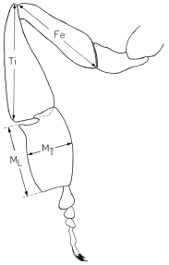
图13 后足股节长（Fe）、后足胫节长（Ti）、后足基跗节长（ML）、后足基跗节宽（MT）

